Introducción

La comunicación en tiempo real entre varios dispositivos móviles es una necesidad que va creciendo constantemente al realizar teleoperacion bilateral entre plataformas móviles, debido a que en la comunicación se va a minimizar la pérdida de datos, fallos de conexión, tiempo de respuesta entre cliente y servidor, comunicación fullduplex.

El autor Alan FT Winfield realiza la comunicación entre robots utilizando el protocolo de comunicación TCP-IP, que no es un protocolo muy seguro ya que podria haber pérdida de datos y las plataformas móviles no trabajarian de forma correcta. Mientras que los autores H. G. Nguyen, N. Pezeshkian, M. Raymond, A. Gupta, utilizan radiofrecuancia para la comunicación, teniendo como inconveniente las interferencias que se producen debido a que hay varias señales dentro de la misma frecuencia.

Se propone utilizar en la comunicación en tiempo real el protocolo de comunicación denominado websocket, debido a que es una tecnología que proporciona un canal de comunicación bidireccional y fullduplex. Además utilizar el formato Json para el empaquetamiento de los datos de los datos, de esta manera tener el control absoluto de los datos que llegan o se envian en el servidor.

Como resultado de esta investigación se obtendrá un servidor web que brindará un canal de comunicación estable que permitirá la comunicación fullduplex entre los clientes y el servidor, además de un cliente web que servira para mostrar los datos que se esten enviando en tiempo real. Logrando con esto la teleoperacion bilateral de varios dispositivos moviles que esten conectados, enviando y recibiendo datos del servidor.

Es presente trabajo esta estructurado de la siguiente manera: en la sección 1 Introducción, la sección 2 se realiza la selección del protolo de comunicación a utilizar, en la sección 3 se detalla un análisis previo al desarrollo del cliente y servidor, en la sección 4 se muestra como se desarrollo el servidor que utiliza websocket para el canal de comunicación, en la secion 5 el desarrollo del cliente websocket, en la sección 6 los resultados experimentales y finalmente en la sección 7 las conlcusiones.

Protocolos de Comunicación

En el mundo de la informática se conoce bajo el nombre de protocolo, al lenguaje que es un conjunto de reglas formales, que permiten la comunicación de distintas computadoras entre sí. Dentro de las distintas redes, como Internet, existen numerosos tipos de protocolos.
Aquí forman parte los distintos protocolos y modelos de redes que proveen servicios de comunicación en sistemas distribuidos.
2.1 ﻿Comunicación Cliente - Servidor (Polling).
El servidor generalmente recibe las peticiones de los clientes, las procesa y envía posteriormente los resultados a través de la conexión que existe entre ellos.
La comunicación entre el cliente y el servidor es de tipo Polling (preguntar y recibir) y genera un esquema Half Duplex, similar a un sistema PTT (Push To Talk) donde ambas partes pueden enviar y recibir mensajes pero solo una a la vez, figura 1.

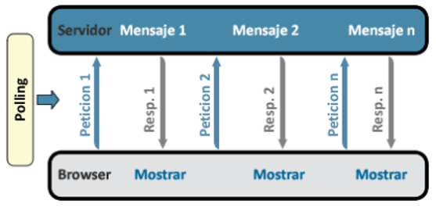

Figura 1. Esquema Pollig

Este gráfico permite comprender la mecánica de asincronismo de estas tecnologías. En primer lugar el cliente (browser) envía una petición, el servidor la recibe, procesa y envía la respuesta que el navegador muestra en pantalla. Este esquema de trabajo hace que el cliente siempre tenga que “pedir” para recibir la información, de ahí que esta técnica se denomina Polling. Si el lado cliente no solicita información entonces esta no será enviada y esto acarrea algunos problemas.

2.2 Websocket

Es la tecnología que llega para resolver los problemas de comunicación que plantea el esquema anteriormente descrito. De manera simple, Websockets permite comunicar el cliente y el servidor a través de un canal Full Duplex bidireccional y sin tener que hacer polling por parte del cliente.

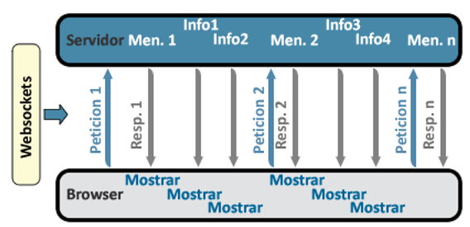

Figura 2. Esquema Websocket

Para resolver el problema de teleoperación de manipuladores móviles se comparo unicamente las 2 tecnologías anteriormete mencionadas, debido a que brindan los recursos necesarios para poder realizar la teleoperación.

En la figura 3 puede verse la reducción de tráfico innecesario en la red gracias a que no hay que implementar polling enviando paquetes de datos que solo “preguntan” al servidor si hay información para que este envíe al cliente. Eso sin contar los paquetes enviados por el cliente que terminan siendo inútiles porque el servidor no tiene información para enviar.

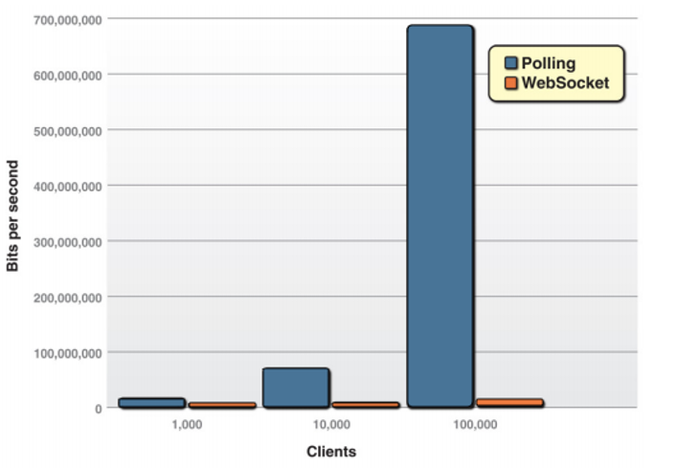

Figura 3. Comparación Websocket - Polling.

3. Analisis en el desarrollo de software.

3.1. Definir forma de programación:

Existe varias formas o métodos para poder programar o desarrollar algun proyecto de software, esto va a depender del funcionamiento y objetivos que se vayan a cumplir en el proyecto.
De las mas conocidas son Modelo Vista Controlador (MVC), Por Capas, Modelo Vista Presentador (MVP).

- El Modelo Vista controlador (MVC), es un patrón de arquitectura de sofware que separa los datos y la logica del negocio de una aplicación de la interfaz de usuario y el módulo encargado de gestionar los eventos y las comunicaciones. Para ello MVC propone la construcción de tres componentes distintos que son el modelo, la vista y el controlador, es decir, por un lado define componentes para la representación de la información, y por otro lado para la interacción del usuario.

- Programación por Capas: La programación por capas es una arquitectura cliente-servidor en el que el objetivo primordial es la separación de la lógica de negocios de la lógica de diseño; un ejemplo básico de esto consiste en separar la capa de datos de la capa de presentación al usuario.

- Modelo Vista Presentador: El Patrón Modelo-Vista-Presentador (MVP) surge para ayudar a realizar pruebas automáticas de la interfaz gráfica, para ello la idea es codificar la interfaz de usuario lo más simple posible, teniendo el menor código posible, de forma que no merezca la pena probarla. En su lugar, toda la lógica de la interfaz de usuario, se hace en una clase separada (que se conoce como Presentador), que no dependa en absoluto de los componentes de la interfaz gráfica y que, por tanto, es más fácil de realizar pruebas.

El modelo que se va a utilizar es MVC, debido a que presta los servicios necesarios para poder cumplir los objetivos trazados en el proyecto.

2. Definición de herramientas y tecnologías a utilizar.

El siguiente paso es definir los lenguajes de programación y tecnologias a utilizar.

Lenguajes de Programación: Al tratarse de aplicaciones y servicios web tanto para el servidor como para los clientes, se decidio utilitar PHP para el lado del servidor, y javascript, html, para el lado del cliente.

Tecnologías: Al tratarse de una aplicación web MVC, lo mas recomendable es utilizar el framework Codeigniter, que es un framework PHP para la creación rápida de aplicaciones web.

4. DESARROLLO DEL SERVIDOR

El servidor web esta desarrollado en php, utilizando la librería web PHPwebsocket.php, que es una librería que contine los métodos, funciones y variables que utiliza el protocolo websocket para poder crear el canal de comunicación. La figura 4, muestra como se realiza el proceso de funcionamienrto del servidor.
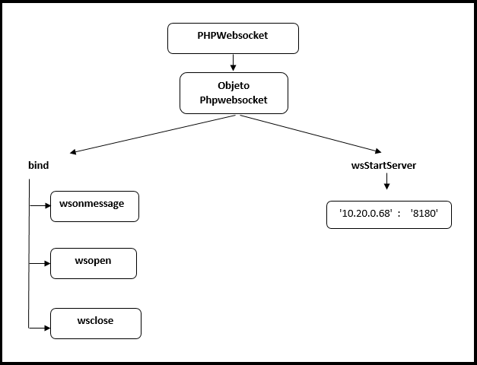

El funcionamiento de forma detallada es el siguiente:

- Crear una instancia de la librería PHPWebSocket, para poder utilizar los métodos que contiene esta librería.
$this->socket= new PHPWebSocket();
- Enlaza la función wsOnMessage con la librería PHPWebsocket mediante “message”. Para poder utilizar las variables y funciones referentes a los mensajes que se están enviando.
$this->socket->bind('message', 'wsOnMessage');.
- Enlaza wsOnOpen con la librería PHPWebsocker mediante “open”. Permitiendo utilizar las funciones y variables que permiten abrir la comunicación.
$this->socket->bind('open', 'wsOnOpen');
- Enlaza wsOnClose con la librería PHPWebsocker mediante “close”. Permitiendo utilizar las funciones y variables que permiten cerrar la comunicación.
$this->socket->bind('close', 'wsOnClose');
- Inicializa el socket en la ip y puerto especificados.
return $this->socket->wsStartServer('192.168.1.102',9300);

5. DESARROLLO DEL CLIENTE

Se creó una página web que mostrará los datos enviados por los clientes, esta página web también es un cliente más con la diferencia que es un cliente de visualización de datos, se utilizó html y css para la creación de la misma.
La aplicación cliente, es decir el websocket cliente está escrito en javascript y jquery, en esta parte también se utiliza una librería que contiene los métodos para conectarse a un websocket server. Esta librería se llama fancywebsocket, de la misma manera tiene los métodos open, message, close.

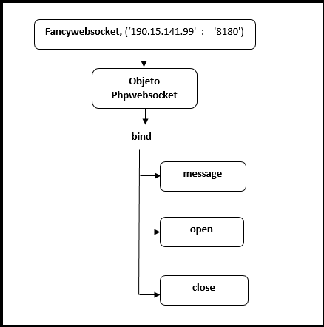

El funcionamiento es el siguiente:
- Crear una instancia de la librería fancywebsocket, especificando la dirección Ip y el puerto al que se debe conectar.
Server = new FancyWebSocket('ws://192.168.1.102:9300');
- Abrir la conexión para poder conectarse al servidor.
Server.bind('open', function(){………… });
- Envia el mensaje hacia el servidor enpaquetado en formato json.
Server.send('message', JSON.stringify(mensaje) );
- Cierra la conexión con el servidor.
Server.bind('close', function( data )
- Obtiene mensajes de los clientes para poder mostrarlos en pantalla.
Server.bind('message', function( payload );
var res = jQuery.parseJSON(payload);
console.log(res);

